Борис Дубровский провел переговоры с генеральным директором «Агентство стратегических инициатив по продвижению новых проектов» Светланой Чупшевой
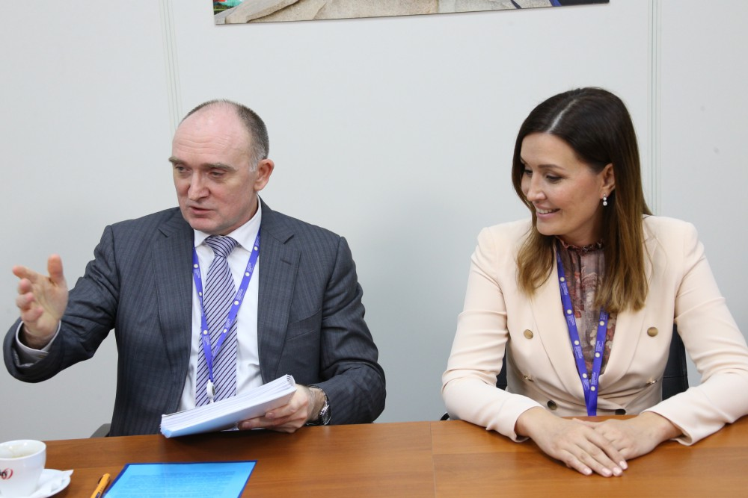
Борис Дубровский отметил, что регион плотно сотрудничает с «Агентством стратегических инициатив» с 2012 года. «Мы изначально видели в АСИ одну из самых динамичных площадок для взаимодействия, рассчитывали на возможности Агентства в поиске стратегических партнеров»,– уточнил он.
Глава региона добавил, что Южный Урал одним из первых внедрил инвестиционный стандарт. «Сейчас мы входим во вторую группу Национального рейтинга инвестиционной привлекательности – как регион с комфортными условиями ведения бизнеса», - напомнил губернатор. В области созданы все ключевые институты сопровождения инвестпроектов. Функционируют фонд развития промышленности, Агентство инвестиционного развития, Центр кластерного развития и другие.
«Сейчас перед региональным агентством инвестиционного развития поставлена задача – вывести регион в первую двадцатку Национального рейтинга, – отметил Борис Дубровский. – Рассчитываю, что при поддержке вашего агентства эта задача будет успешно решена».
Также стороны обсудили возможность открытия в Челябинске регионального коворкинг-центра «Точка кипения» Агентства стратегических инициатив. Это площадка коллективной работы для лидеров проектов в сфере инноваций, бизнеса, промышленности и социального предпринимательства. Борис Дубровский предложил разместить организацию на базе ИТ-парка Челябинской области.
Со своей стороны, гендиректор АСИ Светлана Чупшева предложила взять на рассмотрение и внедрять в регионе лучшие практики Агенства стратегических инициатив по социальным и образовательным направлениям.
Для справки:
Агентство стратегических инициатив – российская автономная некоммерческая организация, созданная Правительством РФ для реализации комплекса мер в экономической и социальной сферах. Действует с 11 августа 2011 года. Председатель наблюдательного совета — Владимир Путин.
АСИ координирует взаимодействия с финансовыми организациями, институтами развития, фондами, координации взаимодействия с органами власти по вопросу оказания мер поддержки, содействии в решении системных проблем (различные барьеры нормативно-правового, административного характера, изменение ГОСТов и т. д.).
Источник: официальный сайт Губернатора Челябинской области
http://gubernator74.ru/news/boris-dubrovskiy-provel-peregovory-s-generalnym-direktorom-agentstvo-strategicheskih-21619

